ЗАЯВКА НА ФИНАНСИРОВАНИЕ ГУМАНИТАРНОГО ПРОЕКТА

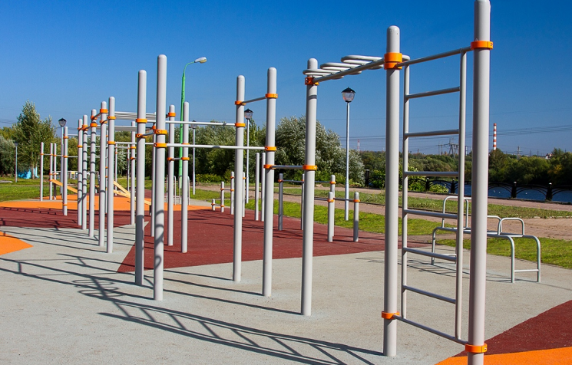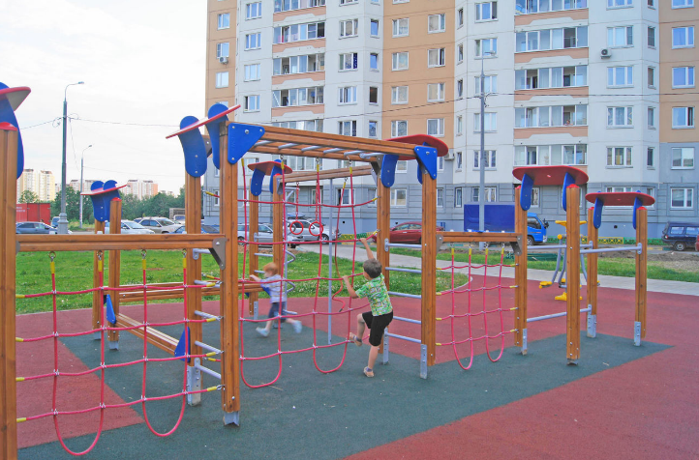

1 | Наименование проекта | Спортивная семья – здоровая нация (строительство современной комплексной спортивной площадки в новом жилом микрорайоне города Миоры – «Русачки»)
2 | Наименование организации | Сектор спорта и туризма Миорского районного исполнительного комитета
3 | Физический и юридический адрес организации, телефон, факс, e-mail | Витебская область, г. Миоры, ул. Коммунистическая, 47В  тел. 8 02152 5 19 97  факс 8 02152 5 27 20  e-mail: msport07@mail.ru
4 | Информация об организации | Сектор спорта и туризма осуществляет координацию деятельности по развитию физической культуры, спорта и туризма в Миорском районе
5 | Руководитель организации | Заведующий сектором спорта и туризма Малецкая Лариса Вячеславовна
6 | Менеджер проекта | Заместитель директора государственного учреждения «Физкультурно-спортивный клуб «Миоры»
7 | Прежняя помощь, полученная от других иностранных источников | -
8 | Требуемая сумма | 25000 евро
9 | Софинансирование | -
10 | Срок проекта | 12 месяцев с начала реализации проекта
11 | Цель проекта | Создание условий жителям микрорайона «Русачки» и г. Миоры для занятий физической культурой и спортом, а также проведения активного семейного отдыха на свежем воздухе
12 | Задачи проекта | Целевые группы: дети и подростки, студенческая молодежь, взрослое население, лица с ограниченными возможностями, проживающие в новом жилом микрорайоне «Русачки» и на прилегающих к нему территориях.  Задачи проекта:  - Установка комплексной спортивной площадки в микрорайоне «Русачки» г. Миоры;  - Организация досуга жителей микрорайона;  - Создание условий для занятий физической культурой и спортом лицам с ограниченными возможностями;  - Формирование здорового образа жизни, сохранение и укрепление физического и психоэмоционального здоровья жителей г. Миоры, привлечение населения к занятиям физической культурой и спортом.
13 | Детальное описание деятельности в рамках проекта в соответствии с поставленными задачами | - Проведение работ по подготовке территории для установки современной комплексной спортивной площадки;  - Закупка и установка спортивно-игрового оборудования (площадки для детей, площадки для воркаута, уличных тренажеров, в том числе для лиц с ограниченными возможностями);  - Нанесение синтетического покрытия с необходимой разметкой по всей площади площадки;  - Установка ограждения, малых архитектурных форм (беседок, скамеек, урн, таблички с информацией о гуманитарном проекте);  - Популяризация здорового образа жизни среди населения, привлечение жителей к занятиям физической культурой и спортом.
14 | Обоснование проекта | В настоящее время в микрорайоне «Русачки» г. Миоры и на прилегающих к нему территориях проживает около 1,5 тысяч человек, большую часть которых составляют молодые семьи с детьми.  Администрация нашего района уделяет большое внимание развитию физической культуры и спорта, оздоровлению населения. Выделяются значительные средства на благоустройство спортивных объектов и сооружений, создаются благоприятные условия для формирования здорового образа жизни. Вместе с тем, все спортивные объекты и комплексные детские площадки находятся далеко от микрорайона «Русачки», из-за чего для местных жителей нет благоприятных условий для полноценного физического развития и оздоровления себя и своих детей.  Реализация данного проекта позволит повысить духовное, нравственное и физическое воспитание детей, подростков и взрослого населения микрорайона «Русачки» и ближайших территорий города Миоры. Площадка станет хорошим звеном в достижении спортивных результатов, формировании здорового образа жизни, обеспечит возможность сохранения здоровья для всей семьи. Кроме того, благодаря строительству площадки, будет сформирована доступная спортивная среда для лиц с ограниченными возможностями. Подобных объектов в нашем районе в настоящее время нет.
15 | Деятельность после окончания проекта | - Не менее 150 детей, подростков и взрослых ежедневно будут приобщены к занятиям физической культурой и спортом на спортивной площадке, в том числе из малообеспеченных семей;  - Не менее 10 лиц с ограниченными возможностями регулярно смогут заниматься физической культурой и спортом;  - Повысится интерес и мотивация жителей микрорайона к регулярным занятиям физической культурой и спортом;  - Увеличится количество детей, занимающихся физической культурой и спортом;  - Повысится роль физкультуры и спорта в деле профилактики правонарушений, преодоления распространения наркомании и алкоголизма;  - Улучшится состояние здоровья населения за счет повышения доступности и качества занятий физической культурой и спортом.
16 | Бюджет проекта | 25000 евро

